

Partenaire Particulier revisité par les Fatals Picards (VO)
1985/2007 BPM : 102 Rythme couplet : B B B Bh refrain : B Bh hBh

Instru : F#m A D E

F#m A D E
Je suis un être à la recherche non pas de la vérité
F#m A D E [F#m / D E / C#m*] x2
Mais simplement d'une aventure qui sorte un peu de la banalité
F#m A D E
J'en ai assez de ce carcan qui m'enferme dans toutes ces règles
F#m A D E
Ils me disent de rester dans la norme mais l'on finit parfois par s'y ennuyer
D… E… A… F#m…
Pré
Refrain
Alors je cherche et je trouverai cette fille qui me manque tant
D… E… A… F#m… D E
Alors je cherche et je trouverai cette fille qui me tente tant Qui me tente tant an an
A F#m D E
Refrain
Partenaire particulier cherche partenaire particulière
A F#m D E E D D
Débloquée, pas trop timide et une bonne dose de savoir-faire savoir-faire
Instru : F#m A D E

F#m A D E
Vous comprendrez que de tels péchés parfois sont difficiles à avouer
F#m A D E
Ils sont au tour de moi si fragiles ce n'est pas parmi eux que je trouverai
F#m A D E
Je dois trouver de nouveaux horizons mais je finis parfois par tourner en rond
Prérefrain Refrain E D D
savoir-faire
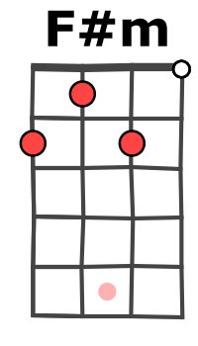
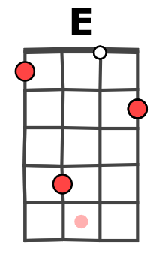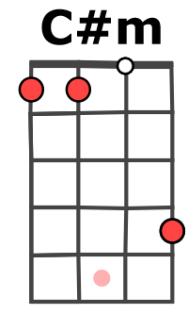

Instru : F#m A D E x2

D... (E) A… (F#m)
Alors je cherche et je trouverai cette fille qui me manque tant
D… (E) A… (F#m)
Alors je cherche et je trouverai cette fille qui me tente tant
Prérefrain Refrain x2 E D D
savoir-faire

F#m / D E / C#m* F#m / D E / C#m* Je t’aime
F#m A D E
A/ ------0-----0--2----4------4--4------9-------9--9------5-----5--5-
E/ -2----2-----2--5-----5-----5--10----10-----10--7-----7-----7---

Sur tous
G / V2
les couplets
+ instru :

